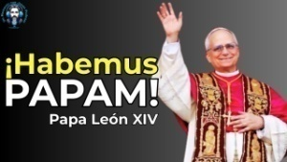
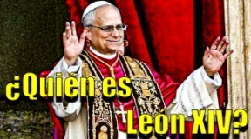
¡LEER PARA CONOCER, CONOCER PARA AMAR!
Tema: ¿Quién es nuestro Papa León XIV?

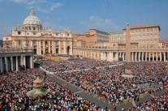
1.- ¿Qué sucedió en Roma ese día 8 de mayo? Al aparecer el humo blanco en la chimenea sobre la Capilla Sixtina anunciando que los 133 cardenales electores habían hecho su elección y la aparición de León en el balcón, las calles alrededor del Vaticano se llenaron de multitudes apresuradas, incluyendo grupos de jóvenes monjes y monjas emocionados corrieron hacia la plaza.

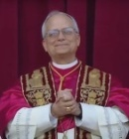
2.-. ¿Quién es Robert Francis Prevost? Prevost, de 69 años, es natural de Chicago (Illinois, Estados Unidos) y es el 267.º Papa de la Iglesia católica, quien fue elegido por el Espíritu Santo desde el 8 de mayo de 2025. El primer Papa nacido en Estados Unidos en la historia.

3.- ¿Cuál es el nombre que eligió para su Pontificado? Tomó el nombre papal de León XIV, un nombre que la inmensa multitud de la Plaza de San Pedro adoptó con un canto espontáneo.

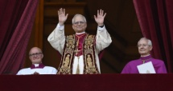
4.- ¿Por qué ha elegido el nombre de León XIV? Un nombre no se elige al azar. Mucho menos cuando se trata del Papa. En una tradición que ha visto pasar siglos, guerras, reformas y contrarreformas, el título papal encierra un mensaje al mundo.

5.- ¿Qué quiso decir Robert Prevost al convertirse en León XIV? La elección del nombre papal suele ser el primer acto de gobierno de un pontífice. Y en el caso de Robert Prevost, la referencia a los anteriores “Leones” en la historia de la Iglesia tiene una carga teológica y política profunda.

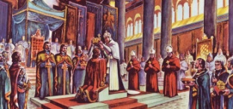
6.- ¿Cuál es la referencia que hay entre los Papas que llevaron también el nombre de León? De León I a León XIII, los Papas con este nombre han sido figuras de cambio, firmeza doctrinal y apertura a los tiempos. León I (el Magno) enfrentó a Atila con palabra y fe. León XIII fue el arquitecto de la doctrina social moderna. Ahora, León XIV parece querer encarnar un nuevo capítulo de liderazgo activo y consciente.

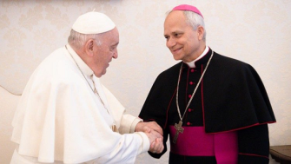
7.- ¿Cuáles fueron sus primeras palabras como recién Obispo de Roma? Dirigiéndose a la multitud en su primer discurso como Papa León, agradeció a su predecesor el Papa Francisco unir a todos los pueblos del mundo en paz” y de crear “una Iglesia que construya puentes y abra sus brazos al mundo como esta Plaza”.

8.- ¿Por qué citó el ejemplo de la Plaza de San Pedro? Porque la famosa columnata de la Basílica de San Pedro, diseñada por Gian Lorenzo Bernini, adopta la forma de un monumental abrazo de piedra abierto.

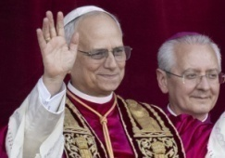
9.- ¿En qué idioma pronunció el Papa León XIV su primer discurso? León XIV pronunció su discurso en un Italiano correcto pero un poco entrecortado, pero se explayó en un español mucho más fluido para saludar al pueblo peruano y dar las gracias a sus amigos y a su personal, lo que provocó una oleada de vítores entre los hispanohablantes de la multitud.

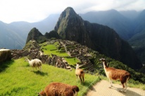
10.- ¿Cuál es su relación con Perú? Él ha desarrollado gran parte de su carrera en Sudamérica. Trabajó durante 10 años como misionero en Trujillo, Perú, y más tarde fue obispo de Chiclayo, otra ciudad peruana. Es ciudadano peruano desde 2015.

Objetivo: Oremos por nuestra Papa León XIV, pues los Enemigos de la Iglesia no descansan!

¡LEER PARA CONOCER, CONOCER PARA AMAR!
Tema: ¿Quién es nuestro Papa León XIV?

1.- ¿Cuál es el nombre de nuestro actual PAPA? Es Robert Francis Prevost y es el 267.º Papa de la Iglesia católica, quien fue elegido por el Espíritu Santo desde el 8 de mayo de 2025. El primer Papa nacido en Estados Unidos en la historia.

2.- ¿Cuál es el nombre que eligió para su Pontificado? Tomó el nombre papal de León XIV, un nombre que la inmensa multitud de la Plaza de San Pedro adoptó con un canto espontáneo.

3.- ¿Qué sucedió en Roma ese día 8 de mayo? Al aparecer el humo blanco en la chimenea sobre la Capilla Sixtina anunciando que los 133 cardenales electores habían hecho su elección y la aparición de León en el balcón, las calles alrededor del Vaticano se llenaron de multitudes apresuradas, incluyendo grupos de jóvenes monjes y monjas emocionados corrieron hacia la plaza.

4.- ¿Por qué ha elegido el nombre de León XIV? Un nombre no se elige al azar. Mucho menos cuando se trata del Papa. En una tradición que ha visto pasar siglos, guerras, reformas y contrarreformas, el título papal encierra un mensaje al mundo.

5.- ¿Qué quiso decir Robert Prevost al convertirse en León XIV? La elección del nombre papal suele ser el primer acto de gobierno de un pontífice. Y en el caso de Robert Prevost, la referencia a los anteriores “Leones” en la historia de la Iglesia tiene una carga teológica y política profunda.

6.- ¿Cuál es la referencia que hay entre los Papas que llevaron también el nombre de León? De León I a León XIII, los Papas con este nombre han sido figuras de cambio, firmeza doctrinal y apertura a los tiempos. León I (el Magno) enfrentó a Atila con palabra y fe. León XIII fue el arquitecto de la doctrina social moderna. Ahora, León XIV parece querer encarnar un nuevo capítulo de liderazgo activo y consciente.

¡Oremos mucho por él porque los enemigos de la Iglesia no descansan!

